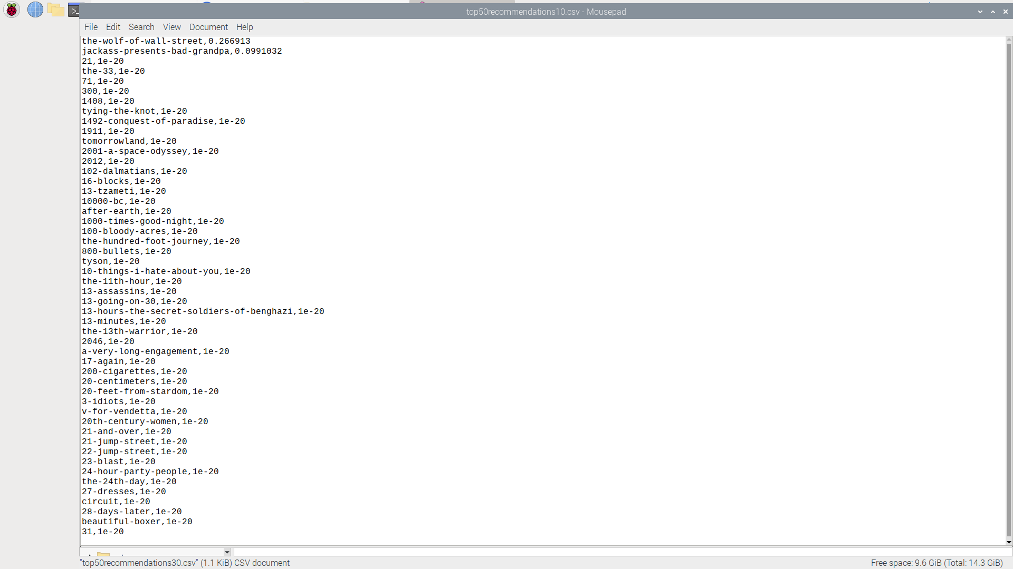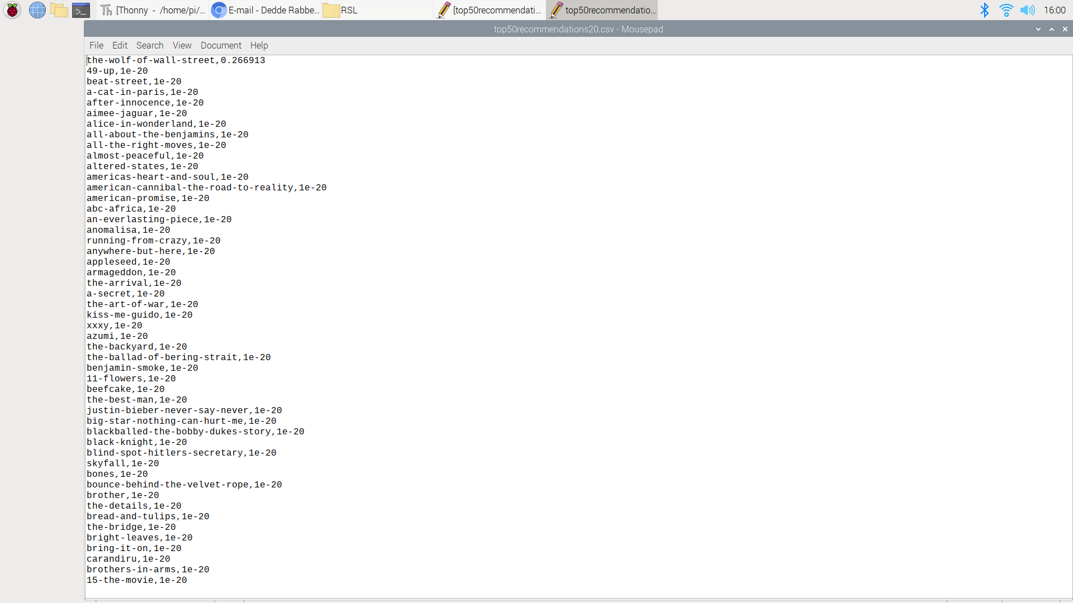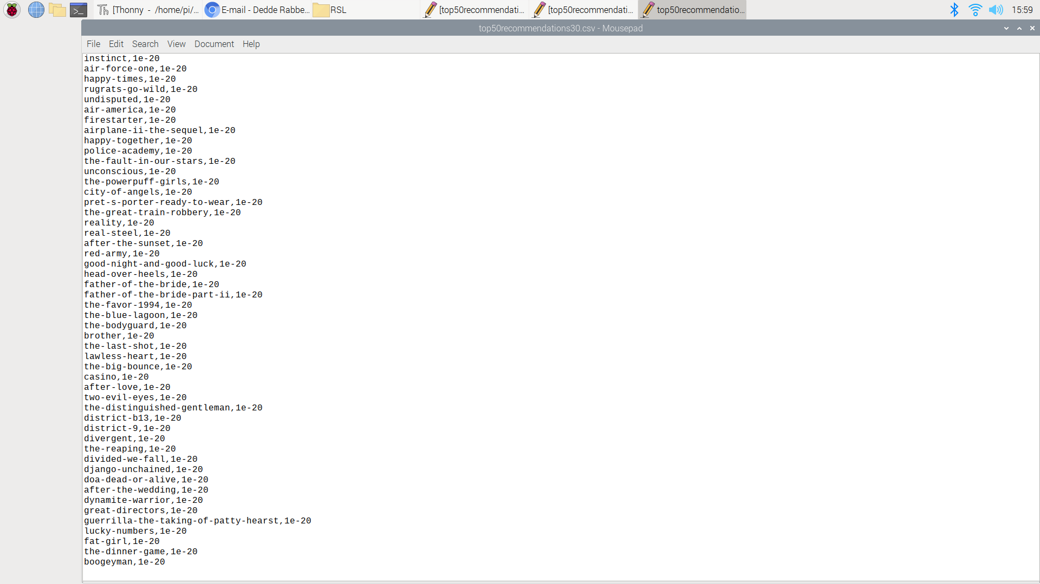

Here is proof of both SQL, Python and the CSV files on the RPI.